Les ingrédients
Les ustensiles
1 saladier
1 louche
1 spatule
1 poêle
1 cuillère à soupe
1 fouet
1 assiette plate


400 g de farine
fermentante

6 oeufs
10 g de beurre
pour la cuisson

1 litre de lait
60 g de sucre
cristallisé

Garniture au choix

Le déroulement

2.

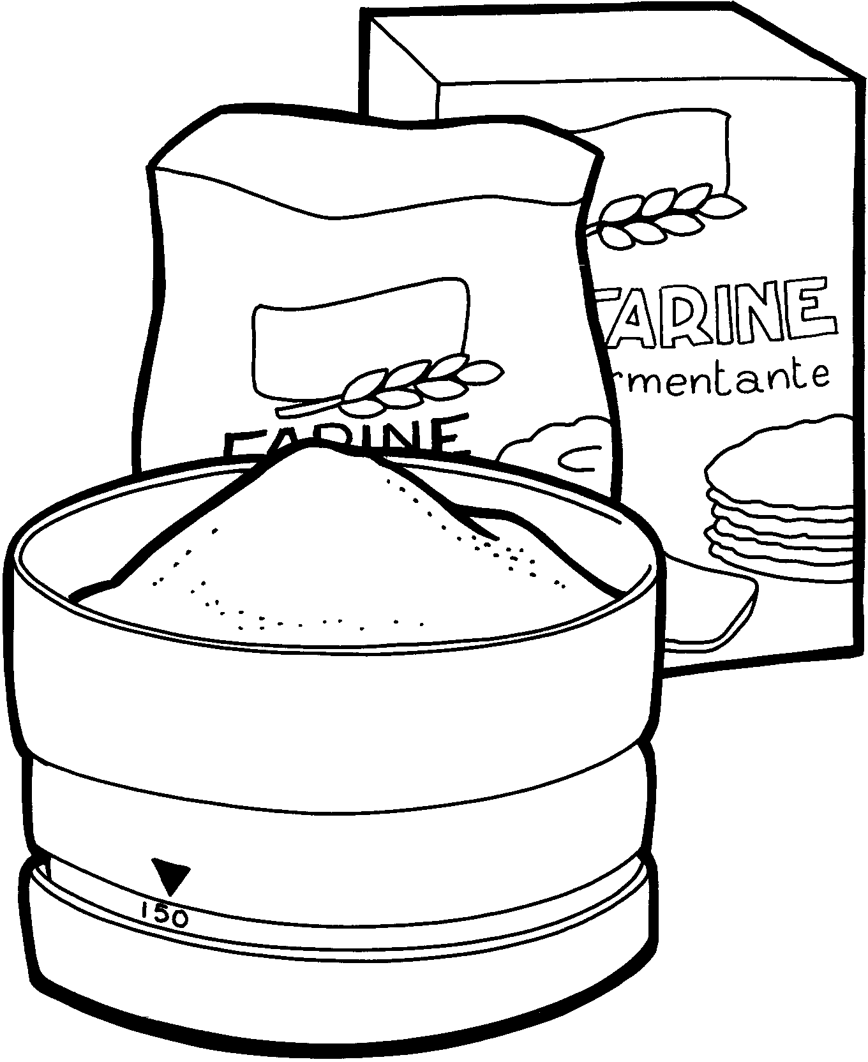

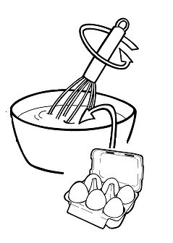

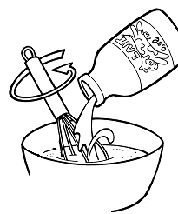


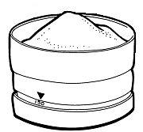

4.
3.



1.

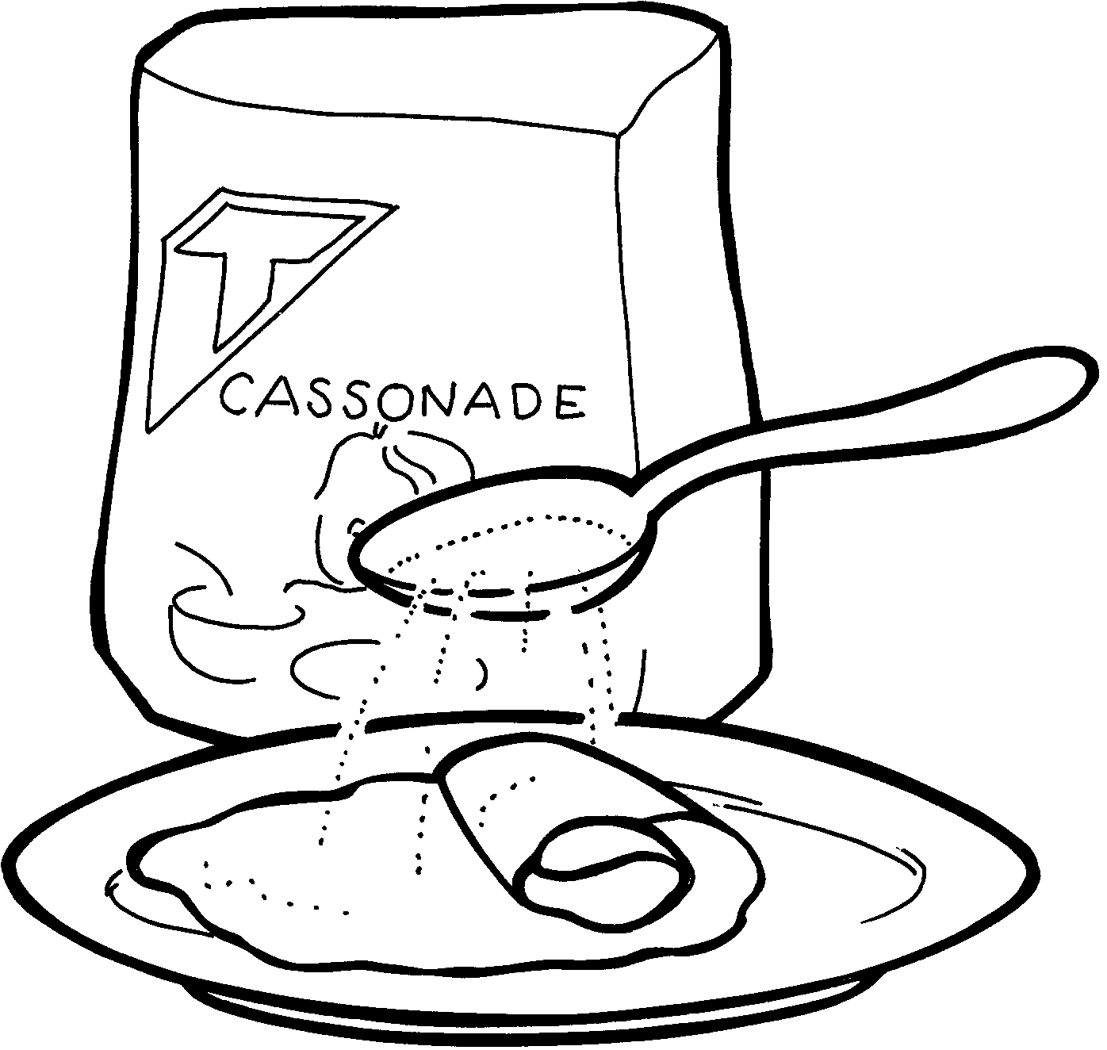
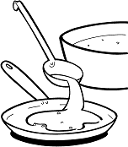
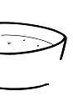

Dans un grand bol, tamise la farine, ajoute le sucre et mélange bien le tout.

Ensuite, creuse un petit trou au centre .
Mets un peu de beurre dans la poêle puis verse une louche de pâte.

Fais sauter la crêpe pour la retourner.

Garnis ta crêpe avec les ingrédients de ton choix.
Casse les œufs dans un ravier, bats-les puis verse-les dans le bol.

Ajoute ensuite le lait et mélange bien.

Dans un grand bol, tamise la farine, ajoute le sucre et mélange bien le tout.

Ensuite, creuse un petit trou au centre .
Mets un peu de beurre dans la poêle puis verse une louche de pâte.

Fais sauter la crêpe pour la retourner.

Garnis ta crêpe avec les ingrédients de ton choix.
Casse les œufs dans un ravier, bats-les puis verse-les dans le bol.

Ajoute ensuite le lait et mélange bien.

Dans un grand bol, tamise la farine, ajoute le sucre et mélange bien le tout.

Ensuite, creuse un petit trou au centre .
Mets un peu de beurre dans la poêle puis verse une louche de pâte.

Fais sauter la crêpe pour la retourner.

Garnis ta crêpe avec les ingrédients de ton choix.
Casse les œufs dans un ravier, bats-les puis verse-les dans le bol.

Ajoute ensuite le lait et mélange bien.

Dans un grand bol, tamise la farine, ajoute le sucre et mélange bien le tout.

Ensuite, creuse un petit trou au centre .
Mets un peu de beurre dans la poêle puis verse une louche de pâte.

Fais sauter la crêpe pour la retourner.

Garnis ta crêpe avec les ingrédients de ton choix.
Casse les œufs dans un ravier, bats-les puis verse-les dans le bol.

Ajoute ensuite le lait et mélange bien.

Dans un grand bol, tamise la farine, ajoute le sucre et mélange bien le tout.

Ensuite, creuse un petit trou au centre .
Mets un peu de beurre dans la poêle puis verse une louche de pâte.

Fais sauter la crêpe pour la retourner.

Garnis ta crêpe avec les ingrédients de ton choix.
Casse les œufs dans un ravier, bats-les puis verse-les dans le bol.

Ajoute ensuite le lait et mélange bien.

Dans un grand bol, tamise la farine, ajoute le sucre et mélange bien le tout.

Ensuite, creuse un petit trou au centre .
Mets un peu de beurre dans la poêle puis verse une louche de pâte.

Fais sauter la crêpe pour la retourner.

Garnis ta crêpe avec les ingrédients de ton choix.
Casse les œufs dans un ravier, bats-les puis verse-les dans le bol.

Ajoute ensuite le lait et mélange bien.

Dans un grand bol, tamise la farine, ajoute le sucre et mélange bien le tout.

Ensuite, creuse un petit trou au centre .
Mets un peu de beurre dans la poêle puis verse une louche de pâte.

Fais sauter la crêpe pour la retourner.

Garnis ta crêpe avec les ingrédients de ton choix.
Casse les œufs dans un ravier, bats-les puis verse-les dans le bol.

Ajoute ensuite le lait et mélange bien.

Dans un grand bol, tamise la farine, ajoute le sucre et mélange bien le tout.

Ensuite, creuse un petit trou au centre .
Mets un peu de beurre dans la poêle puis verse une louche de pâte.

Fais sauter la crêpe pour la retourner.

Garnis ta crêpe avec les ingrédients de ton choix.
Casse les œufs dans un ravier, bats-les puis verse-les dans le bol.

Ajoute ensuite le lait et mélange bien.








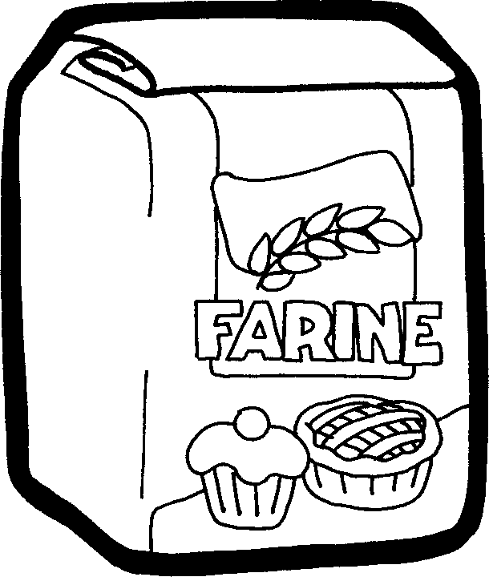
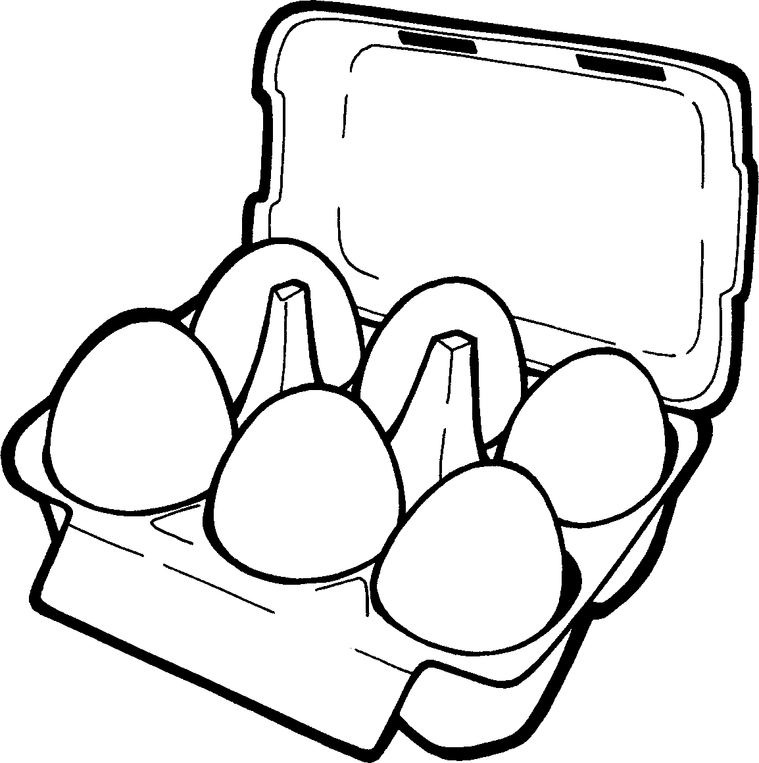

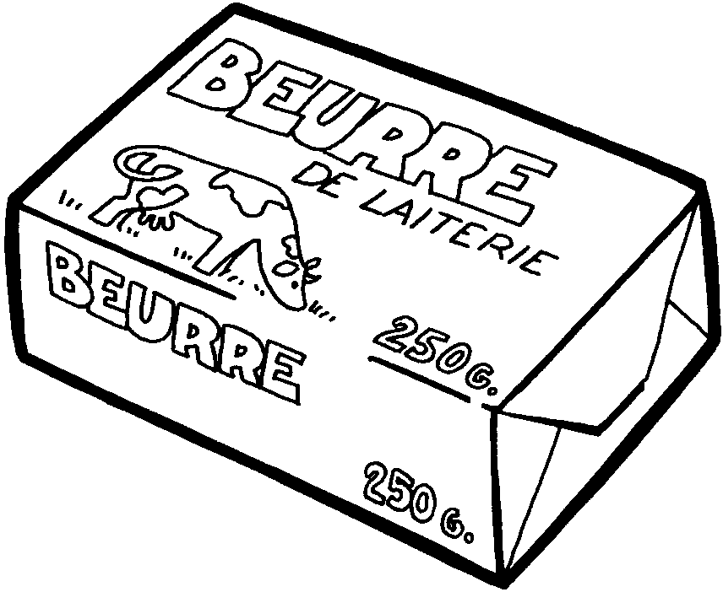
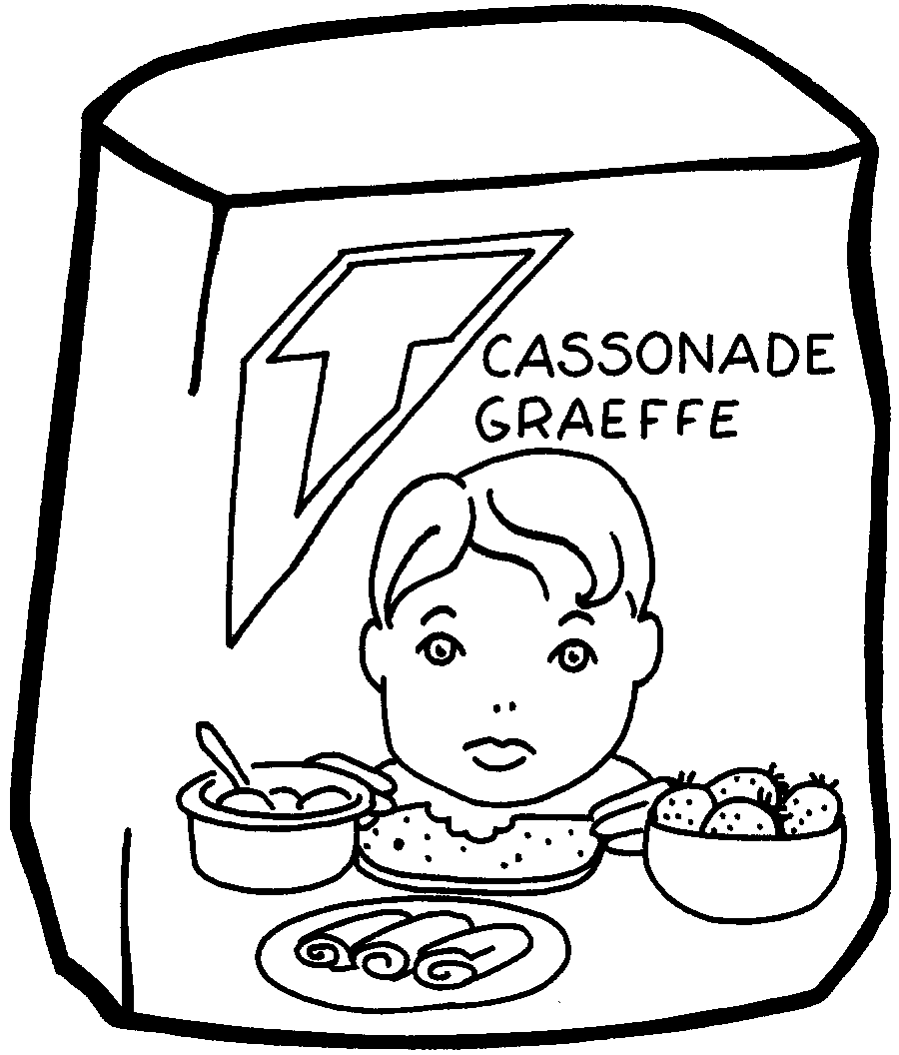



Confiture aux fraises
Confiture aux fraises
Confiture aux fraises
Confiture aux fraises
Confiture aux fraises
Confiture aux fraises

